Министерство цифрового развития, связи и массовых коммуникаций Российской Федерации
СибГУТИ

Кафедра ПМиК

Лабораторная работа №14
Часть 2
"Хеширование"

Выполнил:
студент группы ИП-114
Яворский Д. И.
Проверил:
Солодов П. С.

Новосибирск
2022

Задание:
Реализовать хеширование методом открытой адресации.
1).Использовать два способа разрешения коллизий: линейные и квадратичные пробы. Вывести на экран заполненные хеш-таблицы.

Номер ячейки | 0 | 1 | 2 | 3 | … |  |  |  |  |  | … | m-1
Символ

2). Подсчитать и сравнить количество коллизий при линейных и квадратичных пробах, построить таблицу вида:

Размер хеш-таблицы | Количество исходных символов | Количество коллизий
Размер хеш-таблицы | Количество исходных символов | Линейные пробы | Квадратичные пробы

3).Дополнительное задание (на 5+):
Организовать поиск элемента с заданным ключом для методов прямого связывания и открытой адресации.

Выполнение:
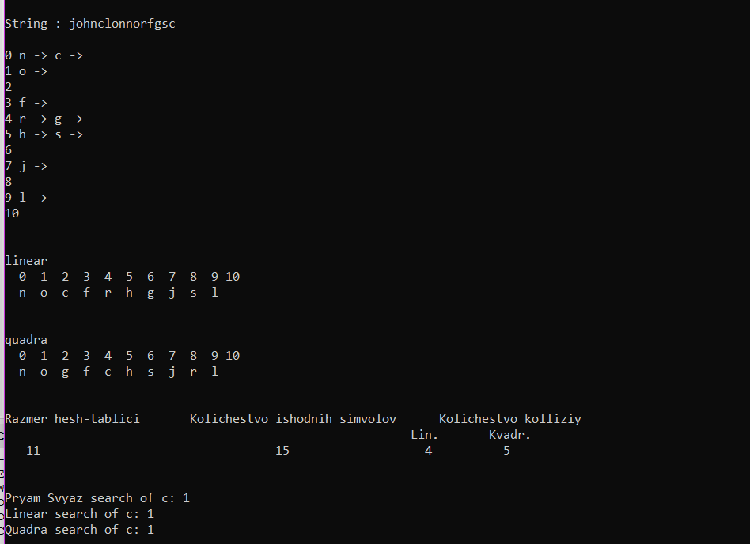
Вывод:
На языке С++ я реализовал хеширование методом открытой адресации, использовал два способа разрешения коллизий: линейные и квадратичные пробы. Вывел на экран заполненные хеш-таблицы, подсчитал и сравнил количество коллизий при линейных и квадратичных пробах, а также построил таблицу.
Текст программы:

#include <iomanip>
#include <iostream>
#define m 11

int COL_COUNTER;

unsigned int hashFunction(char x) { return x % m; }

using namespace std;
class Node {
public:
char data;
Node *next;
};

class LinkedList {
public:
LinkedList() { head = NULL; }
~LinkedList(){};
void addNode(char val);
void print();

Node *head;
};

void LinkedList::addNode(char val) {
Node *newnode = new Node();
newnode->data = val;
newnode->next = NULL;
if (head == NULL) {
head = newnode;
} else {
Node *temp = head;
while (temp->next != NULL) {
temp = temp->next;
}
temp->next = newnode;
}
}

void LinkedList::print() {
if (head == NULL) {
return;
} else {
Node *temp = head;
while (temp) {
cout << temp->data << " -> ";
temp = temp->next;
}
cout << endl;
}
}

bool pryamSvyazSearch(char x, LinkedList *table) {
Node *head = table[hashFunction(x)].head;
if (head == NULL) {
return false;
}
Node *temp = head;
while (temp) {
if (temp->data == x) {
return true;
}
temp = temp->next;
}
return false;
}

LinkedList *pryamSvyaz(string str) {
LinkedList *list = new LinkedList[m];
for (auto chr : str) {
unsigned int h = hashFunction(chr);
if (!pryamSvyazSearch(chr, list))
list[h].addNode(chr);
}
return list;
}

bool linearSearch(char x, char *a) {
auto h = hashFunction(x);
while (true) {
if (a[h] == x) {
return true;
}
if (a[h] == 0) {
return false;
};
h++;
if (h >= m) {
h -= m;
};
}
}

bool quadraSearch(char x, char *a) {
auto h = hashFunction(x);
int d = 1;
while (true) {
if (a[h] == x) {
return true;
}
if (a[h] == 0) {
return false;
};
h += d;
if (h >= m)
h -= m;
d += 2;
}
}

char *linear(string str) {
COL_COUNTER = 0;
char *a = new char[m];
for (int i = 0; i < m; i++) {
a[i] = 0;
}
for (auto x : str) {
bool counterFlag = false;
auto h = hashFunction(x);
int d = h;
bool COL_COUNTER_CHECK = true;
while (true) {
if (a[h] == x) {
break;
}
if (a[h] == 0) {
a[h] = x;
break;
};
if (d == h - 1 && counterFlag) {
cerr << "ПЕРЕПОЛНЕНИЕ";
return NULL;
};
if (COL_COUNTER_CHECK)
COL_COUNTER++;
COL_COUNTER_CHECK = false;
h++;
if (h >= m) {
h -= m;
counterFlag = true;
};
}
}
return a;
}

char *quadra(string str) {
COL_COUNTER = 0;
char *a = new char[m];
for (int i = 0; i < m; i++) {
a[i] = 0;
}
for (auto x : str) {
auto h = hashFunction(x);
int d = 1;
bool COL_COUNTER_CHECK = true;
while (true) {
if (a[h] == x) {
break;
}
if (a[h] == 0) {
a[h] = x;
break;
};
if (d >= m) {
cerr << "ПЕРЕПОЛНЕНИЕ";
return NULL;
};

if (COL_COUNTER_CHECK)
COL_COUNTER++;
COL_COUNTER_CHECK = false;

h += d;
if (h >= m)
h -= m;
d += 2;
}
}
return a;
}

int main() {
cout << endl;

string myString = "johnclonnorfgsc";
cout << "String : " << myString << endl << endl;

LinkedList *svyazList = pryamSvyaz(myString);
for (int i = 0; i < m; i++) {
if (!svyazList[i].head)
cout << i << " " << endl;
else {
cout << i << " ";
svyazList[i].print();
}
}

cout << endl << endl;

cout << "linear" << endl;

char *list = linear(myString);
int COL1 = COL_COUNTER;
for (int i = 0; i < m; i++) {
cout << setw(3) << i;
}
cout << endl;
for (int i = 0; i < m; i++) {
if (list[i] == 0) {
cout << setw(3) << " ";
continue;
}
cout << setw(3) << (char)list[i];
}
cout << endl << endl << endl;

cout << "quadra" << endl;

list = quadra(myString);
int COL2 = COL_COUNTER;
for (int i = 0; i < m; i++) {
cout << setw(3) << i;
}
cout << endl;
for (int i = 0; i < m; i++) {
if (list[i] == 0) {
cout << setw(3) << " ";
continue;
}
cout << setw(3) << (char)list[i];
}

cout << "\n\n\n";

cout << "Razmer hesh-tablici Kolichestvo ishodnih simvolov "
"Kolichestvo kolliziy\n";
cout << " Lin. "
"Kvadr. \n";
cout << " " << m << " " << myString.length()
<< " " << COL1 << " " << COL2 << endl
<< endl
<< endl;

char toBeFound = 'c';

cout << "Pryam Svyaz search of " << toBeFound << ": "
<< pryamSvyazSearch(toBeFound, svyazList) << endl;

list = linear(myString);
cout << "Linear search of " << toBeFound << ": "
<< linearSearch(toBeFound, list) << endl;

list = quadra(myString);
cout << "Quadra search of " << toBeFound << ": "
<< quadraSearch(toBeFound, list) << endl;
}

